丰宁一小基础教育跨越式发展阶段报告

一、学校实验概况
丰宁一小1945年建校， 1979年定为省级重点小学。现有28个教学班，学生1650名，在岗教职工83名，其中专任教师71名；专任教师中国家、省、市、县级骨干教师占21%小学高级教师52人，占79%，本科以上56人，占72%；适龄教职工普通话达标率100%；普及程度各项指标均为100％。学校建有实验室、微机室、语音室、多功能厅等专用教室，器材室齐全，各类教学仪器设备总价值55.7万元；微机室两个，语音室一个，多媒体教室4个，计算机94台，其中学生机65台，教师机28台，笔记本一个，三年级以上平均8名学生一台机。摄像机1台，照相机2台，数码相机1台，录像机4台，vcd4台，录音机40台，打印机11台，移动硬盘3个，优盘6个，实施安装了模式三项目，完成了校园网建设，所有教室、办公室均设端口，实现了三网合一，每个办公室配备了微机，并在教务处设立中心电子备课室，主控室与卫星地面接收站一体，有电教资料室与电教仪器室二室合一1个，教学软件、教学光盘、音像资料1800余件。有专职计算机教师3人，能按课表正常上课，能满足3—6年级和跨越式实验班进行计算机教学。2001年被确定为河北省现代教育技术实验学校。我校把办读书型学校，开展大视角、全方位的读书学习活动，以及开展丰富多彩的实践活动作为特色来抓。建立起了图书室、少年书屋、班级童年书架三位一体的读书网络。图书室、少年书屋、班级童年书架共藏书30000余册。每学期都能让孩子读新书、读好书。2002年被确定为承德市办学水平示范校。
几年来，由于学校在办学上取得了较显著的成绩，先后被评为省级“教育科研先导型实验学校”、“现代教育技术实验学校”、“自主学习自主发展教育教学改革实验学校”、“心理健康教育实验学校”、“中小学普及普通话工作优秀学校”；市级“办学水平示范校”“中小学德育工作示范校”、“文明单位”、“卫生先进单位”、“艺术教育先进单位”、“校长岗位培训基地”等。

二、试验背景
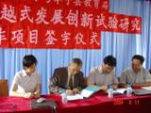
我县教育局于2004年5月19日与北师大现代教育技术研究所签定“基础教育跨越式发展创新试验研究”合作项目，课题真正启动于2004年8月中旬新学年开学。依据各校硬件建设状况我县是从“基于网络环境”和“基于非网络环境”两个层面开展此试验。当时我校共有教师66名，70%达到大专学历，部分老师拿到本科学历；学校现共有学生1605名（包括学前班），1—5年级班容量为65—68人，每个年级有4个平行班，学生80%来自于县城双职工家庭，20%的学生来自于周边农村家庭；学校有多媒体教室、语言室各一个，微机房两个，每个机房内各有35台计算机。基于上述情况，我校成为“基于非网络环境”下的试验校。
我校愿意承担“基于网络的基础教育跨越式发展创新试验” 其原因有四：
- 我校科研工作面临的最大问题是，各级各类课题都已结题现只剩下，市级语文方面的两个课题和县级科学方面的一个课题。我们承担这个课题，恰好使我校重新找到了科研的侧重点，我们要以此课题为重点研究项目，进行整合校本级科研。
- 经过培训，我们认同跨越式发展的理念和目标。本课题试验研究是在小学语文和英语两大学科进行，这是在未来人发展上做的铺垫。课题瞄准的视点是具备国际竞争力，适应市场需求的人才。研究的价值突破了学科知认与能力的范畴。课题研究具有超前性。符合可持续人才发展的战略。这与我校的办学宗旨。一切为了每一位学生的发展相吻合。与新一轮课改指导思想相统一。
- 我校在现代教育技术研究运用方面需有新的突破，急需在现代教育技术与课堂教学整合方面作深层的研究，借以提高教师的课堂教学效率和质量，促进学生全面发展， 我们承担“基础教育跨越式发展创新试验”的目的旨在在先进的教育思想和理念的指导下，将计算机和网络为核心的信息技术与学科课程有效的整合，改革传统教学结构，构建新型的“主导——主体”相结合的教学结构，全面提高教育教学质量，走实课改之路。
- 总课题组对课题的研究工作能深入实际做全程指导。这是以往各“层面上的课题研究所没有的，而这一点恰”是我们急需的。这是真科研。让我们告别了盲目搞课题，课题与教学实践形成两层皮的过去。我们预想了这个课题做起来后学生一定会得到发展。学校领导教师的科研水平一定会提高，学校的教科研一定走上科学发展的轨道。

三、健全组织
接题后学校领导专门为此课题召开决策行政会议，对试验前期的准备工作进行精心筹划安排。成立了丰宁一小跨越式发展创新试验的领导小组：
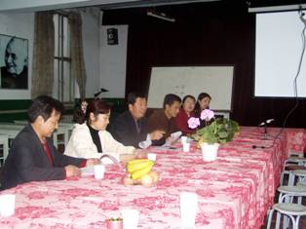
- 课题组组长：白慧明（职务：校长）负责课题的全面领导和经费保障及硬件建设。
- 课题负组长：宋晓茹（职务：教导主任）负责人员分工安排及实验班组建工作，科研工作监督及指导。（2005年10月调走）
- 课题负责人：苗雅萍（职务：副教导主任），2005年10月担任教导主任。现兼任副组长。负责课题的具体实施，即：教师的理论及业务培训与指导，参与背课、听课、讲课，整理过程性材料，检测实验效果，撰写总结报告等工作。
- 实验教师：
2004年8月：兰海燕 承担一年级语文学科试验。
腾栖慧 承担一年级英语学科实验。
2005年8月：段淑芬 承担一年级语文学科试验。
兰海燕 承担二年级语文学科试验。
石剑华 承担一、二年级英语学科实验。
- 其它成员（2004年8月——2005年7月）：
王淑红、盛玉红、刘燕、参与一年级语文学科资源的开发与利用。
马丽、藏慧净、蔡晓田参与英语学科的资源开发与利用。

- 其它成员（2005年8月——现在）：
杨小燕、石剑华、李玉萍参与二年级语文学科资源的开发与利用。
王淑红、陈丽琴、刘燕、参与二年级语文学科资源的开发与利用。
马丽、藏慧净、蔡晓田、藤西慧参与英语学科的资源开发与利用。
高振一：（职务：总务主任）负责教学设施的供应工作。
谭淑燕、孙丽华：（网管教师）负责机器设备及网络维修工作的同时，培训实验教师的信息技术。

四、扎实准备
前期准备双管齐下，硬件建设和软件开发齐头并进。
1、硬件建设
2004年8月—12月投资购制信息技术远程教育设备。新建微机室一个，多媒体教室一个。在信息技术远程远程教育设备未到位的一段时间里，我校在现有信息设备条件下为一年级组和英语组装配了两台专用计算机，系统为2000，多功能厅装了一台系统为XP的计算机，这三台计算机上装有总课题组的理论培训资料及课程资源，学校还为实验班配置了非网络环境的设备、打印机、复印机、油印机、录音机、空白磁带及做资源的书籍。保障实验正常运行。
2005年一年里，上半年学校为二年级试验班安装了一套多媒体设备，下半年调动家长的力量为一年级试验班安装了一套多媒体设备。
2、软件开发
- 确立实验教师：实验教师的选择依据：
2004年暑期试验教师的选择我们尊从“客异主同”的原则。
客观条件：①事业心、责任心强、可塑性大；②业务水平（1—6年级的课程都能胜任）；③勤奋好学、能与时俱进；④有一定的信息技术知识及信息技术基础；⑤有一定的管理能力及创新精神。
主观条件：为保证试验的真实性，试验教师的工作量与其它三位教师一样。2005年暑期试验教师的选择与调整依然如此。
- 确立实验对象
2004年暑期开学，在选择试验班时我们抱着对试验认真负责的态度而慎重进行，为了让试验结果更真实更有可信度和推广价值，为了对学生们负责，对总课题组负责，我们在常态下选择了一个试验班，即：把学前班260名学生按期末考核的综合成绩排名，然后一条龙式地把男女生搭配匀分成四个班而产生（其特殊之处只有一点，其他三个班最多62名学生，而试验班47名学生）。当时我们这样想：搞试验不能搞特殊，如果试验班又选好教师友选好学生，既使不搞跨越式试验，那这个班的综合水平也必须强于其它班。就是达到和其它班同等水平都是失职，试验效果的可信度会很低。一年试验下来，实验产生了三点效果：1）突破了第二层面，达到了第一层面“跨越式”发展目标； 2）受到家长的认可 ；3）促进了学校教育科研和课程改革的发展。所以2005年暑期的试验班的组建是自愿报名择优录取。跨越式课题的实验让我们找到了多年来小学低年级语文教学尚未突破的省时高效的环节，并且探索出提高效率的策略我们很高兴，我校做这个实验是在第二个层面，所以语文学科把一、二年级其它三个班订为这个项目实验的辐射班。全校其它年级的英语教学汲取跨越式课题课堂教学的精髓即“以语言交际为中心，”抓住“说、听、唱、背、演”五个教学环节，组资源，参与活动，优化整合出适合各年级英语教学的模式，使我校英语教学走出误区。
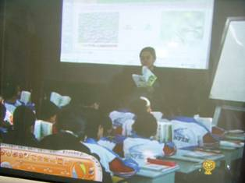 | 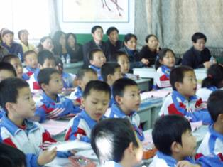 | 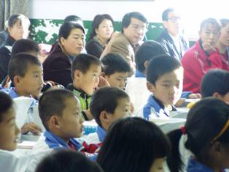
段淑芬老师在家长会上作公开课 | 家长与孩子们共同听课 | 怀主任在此次家长会上听课
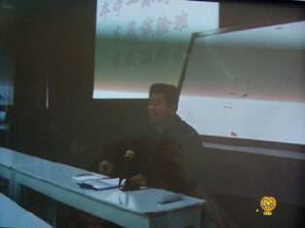 | 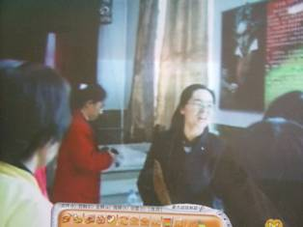 | 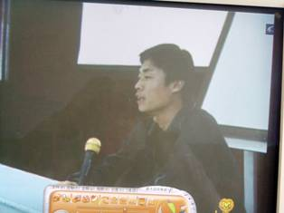
白校长在家长会上作总结 | 会后段淑芬老师与家长交谈 | 新认家长委员会主任在会上发言

- 培训教师
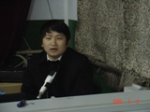
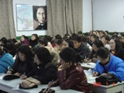
培训教师，这是前期准备工作的重要一环。课题的一切理念，方法与策略等待着教师去实施，所以我们加大培训力度。实验教师参加了总课题组的每次培训。要求教师自学相关的理论及业务知识，反复品味专家们的讲座，领悟跨越式课题的理念，课题特点及课题的实施方法及策略，特别是操作层面的先进经验。定期开学习交流会。除此外，一年多里无论总课题组来丰宁培训几次，指导几次，无论地点设在县城的哪所学校，也无论是休息日还是工作日我校的课题负责人、试验教师、相关学科的老师、网管老师都要参加。我们的信息技术水平和理论水平都有了明显的提高。要求教师每学期都要记2万字以上的业务学习笔记（与本课题相关的理论学习及信息技术培训的内容、课例的研究等），每个单元必写出高质量教学设计一篇。写出高质量的教学反思及教育教学日记各十篇。让教师在不断的学习实践反思中成长。

五、探索教学模式
（一）语文教学
课题启动前，在操作层面上，我们得到的经验都是基于网络环境下的。启动初期语文课堂就依据跨越式发展“以语言运用为中心”的理念，教学实践中实抓（扩、打、留、篇、思）五个教学环节进行教学。近一个月教学下来后，我们在语文学科发现了许多问题，也有了许多困惑：①语文教学模式中的“打、写”环节，对于非网络环境中的一年级刚入学生根本不存在；②对原有课堂中40分钟完成课标所要求的目标现在20分钟完成心中没底。学生是否真保住底了我们心中犯疑。③非网环境下怎么组织资源，怎么用资源更有实效性？④如何在试验中及时掌握学生的发展状况。⑤每课扩展资料的纸张、打印机的花费很大，费用如何解决？⑥用什么方式积累保存扩展的资料，使其有更高的实用性？……面对这一系列问题，我校课题组全体成员做了细致的研究，形成了这样的决议：
第一、试验的经费问题及统计学生每天的识字量，我校召开了试验班家长会，成立家长委员会取得家长们的支持。解决了拓展资料的耗材（纸、墨、打印机）的问题。
第二、课堂教学中的问题我们依据跨越式创新试验非网络环境下的跨越目标（在完全不增加课时，不增加学生课业负担的前提下），力图通过两年左右时间，使上小学二年级的儿童“能读会写”——掌握2000—2500的常用汉字，并能用手写出200—400字左右结构完整、通顺流畅的作文这一教学目标，进行“打破零起点教学观念，实现低时高效的真正的跨越式课堂教学”的探索。
这一模式坚持“以语言运用为中心”这一先进理念，坚持“识字、阅读、写作”三者结合的教学原则。把一年级起始阶段的语文教学分三个模块“课前检测→课中跨越→课后统计”。
课前检测
我们在学习每篇课文之前都要检测有哪些同学会读会背，本课生字都认了多少，对本班学生来说哪个字最难，哪个学生学习本课困难最大等等问题都做到了如指掌。然后在教学中依据学情，确定教学目标、教学重难点，这样才能有目的的关注学生的个体差异和不同的学习需求，才能爱护学生的好奇心、求知欲，充分激发学生的主动意识和进取精神，把教学的盲目性降到最低，为真正实现“保底而不封顶”的跨越式教学埋下了伏笔。
课中跨越
第一步：初探
课堂教学是实现跨越式教学的主阵地。非跨越式课堂教学我们完成课标要求用40分钟,而跨越式课堂教学完成课标只用20分钟。我们把这两种课堂的各个环节进行了仔细分析比较，发现两种课堂质的区别在于：1、非跨越式课堂中老师进行零起点教学，总不放心学生。究其原因是对学生已有知识水平不了解，教材中所有的知识都在课上平均使用力量，进而出现耗时现象。2、识字、读文的遍数，花样很多，耗时必多，对怎么识字、为什么读缺乏理论的支持，结果出现了表面热闹，实效寥寥的“假自主”和“假提高”。例如，在教学人教版第一册《静夜思》这首诗时，老师做了前测，其结果是：这首诗学生都会读，95%的学生都会背，对于本课认读的8个生字“静、夜、床、光、举、头、望、低、故、乡”只有两个学生不认识“低、举”，教师依据这一结果，对教学目标做了准确定位，并把教学重点定位在“识记”“低、举”两个字，引导学生进入诗描绘的情境中，有感情地朗读、背诵古诗上，20分钟完全可以保质保量地完成课标。
对于“扩展”环节，我们总结出几条原则：
扩展的目的——发展（全面提高学生的语文素养）；
扩展的内容——精选（具有准确性、趣味性、相关性，要儿童化、生活化、本土化）；
扩展的时机——无痕（该扩则扩）；
扩展的方法——灵活（学生自己扩、教师扩）。
打写环节，由于受条件限制我们是在非网络环境下实施跨越式试验，起步阶段存在学生不能写字的障碍。在学生不具备书写能力时，我们决不让孩子轻易动笔写， 我们把跨越式创新教学的五个教学环节“扩、打、写、篇、思”改成了非网络环境下的教学环节“扩、说、篇、思”。把“打、写”合为“说”，让学生课上说习作（组词、造句、说话、说段落……）。说的环节占十分钟，“自说－两两互说（或小组内说）－反馈”三个环节按 4：3：3分配时间。
说习作的方式很多，可以因文而异。主要有以下几种：仿说；把“话”变“画”说；提供平台说。当学生理解课文入情入境之时，教师根据文章主题利用媒体创设一个接近学生最近发展区画面，画面情境中还可提供给孩子一句总起话或几个与画面相关的词让学生说一段完整话；还可以扩说、续说、补白……。 除此之外，学生课上说的时候要注重书面语的指导，强调语言的连贯、规范、科学性，逐步引导孩子说话具有一定的逻辑性，使其记下来就是一篇小文。在学生说话中还要有意识地渗透一些写作方法，如：分总、总分、总分总……。还可以渗透一些叙述方法。另外还可以运用一些简单的修辞，加入一些想象等。使学生在课课说、天天说、快乐说中不经意地走入写作天地。 这就需要实验教师对“说、写”教学有一个近期和远期的规划，这些规划要循序渐进的、螺旋似的推进学生的语言运用能力。
第二步：深研
为让学生整体把握语文学习的规律，随着课题研究的深入，我们对语文课堂一、二课时的教学重点做了一些探索与研究，其流程如下：
第一课时 以识字教学为主，依据“以语言运用为中心”这一跨越式发展理念，抓“扩、写、篇、思”这四个教学环节，使识字教学的每一个教学环节尽可能都在“篇章”中进行。固选择了这样的教学策略：坚持课前检测——（课中）初读教材，在篇章、词、句中识字（完成课标）——在篇章中巩固识字（拓展读）——在篇章中应用所学生字（创新写作）。第一课时的写是为了更好的巩固识字，让孩子在应用中、在写作中巩固生字。所以此课时的写作方法应多样，这些方法是孩子喜闻乐见又靠近儿童最近发展区的。如：可给本课生字：1、编字谜，2、编儿歌，3、编顺口溜，4、遍三字经，5、写一句话或几句话，6、写一个故事情景，7、描写一处景物……（某一篇课文用那种方法根据生字而定）。具体的时间分配：A依托教材识字、写字、整体感知课文需20分钟；B以儿歌、故事、短文、谜语等孩子喜闻乐见的形式巩固识字扩展读需10分钟；C运用本课生字所组的新词以“写一段话、编一个小故事、编儿歌、编谜语”等形式创编，创编时至少用上3-5个本课生字所组的词需10分钟。注：“创新写作”环节一年级上半学期用说的形式，从一年级下半学期开始用写的形式。
第二课时 以“读书感悟”为重点，依据“以语言运用为中心”这一跨越式发展理念，抓“扩、写、篇、思”这四个教学环节，选择如下教学策略：围绕情感目标流程为：篇章中检测生字——读书感悟——扩展阅读——创新写作。具体的时间分配：A检测生字，读书感悟需20分钟；B扩展阅读需10分钟；C创新写作需10分钟。注：“创新写作”环节一年级上半学期用说的形式，从一年级下半学期开始用写的形式。写作时教师依据本单元的文化主题从不同角度给学生创设一个接近孩子最近发展区的写作平台，这个发展平台得具备开阔的写作空间，使学生有话可说，有话可写，乐说，乐写。
课后统计
课后统计，源于跨越式试验的本身及语文课程本身的特点即为母语课程。目的是及时掌握学生的识字量，并有意识地指导学生在生活中识字，把语文课程的新理念“努力建设开放而有活力的语文课程”体现得更充分。我们每天让学生把卡片（两张）及拓展资料带给家长，让家长帮孩子把当天在资料上认识的新朋友（不包括课文中的）及在生活中认识的新朋友（商店里、各种包装盒上、电视中、大街上、……）写或贴在卡片上，然后写上到今天为止识字的总数，第二天返给老师。老师把卡片装入每个学生的记录袋中。这既有了字的积累，又有了数量的总和。
（二）英语教学
英语课堂教学依据“以语言交际为中心”这一跨越式发展的教学理念及（说、听、背、唱、演）五个教学环节进行教学。教学中教师严格按跨越式教学的五个教学环节去做，特别在操作层面上把握住了跨越式教学的基本模式即“交际式英语教学模式．” 在英语教学设计的过程中必须做到3—2—3。即：三说、两听、三示范。
三说：复习说、新授说、综合说．
两听：新授听、综合听．
三示范：即在三说前面必须是师生的示范说．
课堂教学必须遵循：“课前free talk——复习说——新授——新授说——自主听——情景迁移——自主听——综合说”的课堂流程．在时间分配上，课前的free talk，时间为3分钟，目的是训练学生的英语语言的积累和表达能力．复习说的环节，建议教学时间为2—3 分钟，根据给出的key points或图片让学生两两说．在新授的环节上，要求教师使用对话句型，用描述性的语言来描述单词的意义或用riddles的形式进行新单词的教学，建议时间为8—10分钟．新授说是在创设的语言情景中利用新旧句型的相互揉合，来巩固新单词．时间为3—4 分钟．自主听读是非常重要的环节，主要是以新授的内容为核心展开的．在播放拓展材料前可以提出1—2 个简单的小问题，在听读之后做反馈，增强学生的任务驱动．本环节的材料一般以小对话为主．时间为5—6 分钟．情景迁移，是通过新授，让学生在不同的语言情景中运用所学过的句型和新句型以及单词．可以利用图片，实物或学生的手工画进行师生示范后的两两说．时间一般为3—5 分钟．那么第二环节的自主听读，主要是有情节的小故事．根据问题，让学生们积累更多的知识和学会用句子表达的能力．时间为5—6 分钟．最后环节的综合说，是让学生根据教师提供的key points或图片，手工画充分利用今天所学的内容进行师生示范后的同学间的两两对话练习．时间为7—8 分钟．
由于英语不是母语，除课堂之外90%的学生在很难找到说英语的环境，所以我们的试验老师在课堂教学上就如何培养学生学习英语的兴趣上作了很好的研究，石剑华老师总结了这样几法：
情境法：在教学中我们充分利用多媒体和录音机创设学习情景、提供听说资源，尽可能的让学生在语言环境及交际情境中学习新知，如：在谜语中歌谣中或生活情境中学习单词或句型，学生不会感到枯燥乏味；
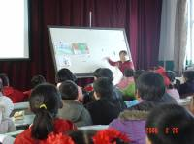
情感法：教师以饱满的热情参与教学，以情换情，以情感染熏陶学生，让学生开口说英语并且愿说乐说；
激励法：小学生的兴趣易有也易失，教师的适时事事的激励是学生提高学习兴趣并使之不断提升的催化剂。
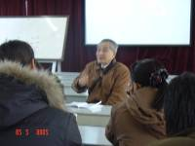
现在我校一、二年级的学生都特别爱学英语。2006年2月28日下午何教授来我校听课给与石剑华老师的课堂教学以高度评价。除此之外我们注重对学生的日常说英语训练：1、为每位学生提供英语听力磁带，要求学生在家里每天进行英语听力的训练；2、班级开辟“英语园地”专栏，每学完一个单元教师便要求学生做画报，然后提供机会让学生用英语介绍自己的手工画；3、每节课上课前让学生唱英语歌；4、学生与英语教师交流必须用英语等创设英语学习氛围。为学生提供多听、多说、多练的机会。

六、加强过程性管理与督导
- 管理规范化
  - 为使试验走向常规化科学化发展之路，我们还制定了跨越式实验研究教学管理细则。
附：
跨越式实验研究教学管理细则
丰宁一小2005年8月制定
一、备课要求
1、本学期内写10份标准的教学设计。
2、提前一周将教学设计发给课题组。
3、拓展资料属于教案的一部分，检查时一并上交。
4、及时完成课题组下发的各项任务。
5、两个组的业务学习，小课题研究紧紧围绕此实验进行。
6、学会网页制作，及时利用网络获取资源信息，向专家请教，完成各项任务，提交各种材料等。
7、认真学习跨越式实验研究的理论，并及时在实践中应用。摸索总结经验，把实验研究做实。真正使学生发展，自己成长。
二、课堂教学
（一）总的要求：
1、严格按跨越式课堂结构去做
2、研究并完善课堂教学模式
（二）完成课标环节
1、一定做好每节课之前的测试工作，真正提高教学效率
2、要遵从“以语言运用为中心”这一理念设计教学。
（三）拓展环节
拓展资料及时到位，并有效地利用之，备课时教师对资源内的文章一定做到心中有数，课上阅读要有层次有目的的去应用。一年级只读不反馈，二年级学生阅读后要做适当的反馈
（四）说写环节
很好地研究说写的话题，话题要贴进孩子。一年级说的环节，教师尽量把说得好的片断在课后回顾中作整理，每篇课文整理出一至两篇即可。二年级另设写话天地，课上写不完的同学要求他课下或回家完成，每篇课文都必须有成品文。年末非实验班要整理出20篇不同内容的最优的学生电子作品，实验班整理出40篇内容不同的最优的学生电子作品。
三、教研组要求：
1、教研组长定期组织本组教师学习跨越式发展理念
2、教研组长组织每月一次研讨活动，四人同上一节内容，完善课堂教学结构
3、年末每组出一本学生的作品集

这一细则真正使课题研究常规化
  - 网管教师确保两个实验班的多媒体设备的正常使用，远程教育为实验班提供充足的教学资源。总务处为实验班提供良好的环境。
  - 一、二年级所有教师的年终考核内容都倾向于此课题研究。
- 研训一体化
对于此课题研究我们经常组织各种形式的研讨，实验过程中走着研究、培训一体化之路。
（1）以研究者的角色参加总课题组每月来县的备、讲、评活动。
（2）每次活动后壁召开交流研讨会，肯定成绩，解决问题与困惑，提出下一步研究的重点，完善教学模式，培养学生的综合素养。
（3）学校每学期组织的大型校本教研活动，一、二年级双语研究的仍是基础教育跨越式教学模式，活动后全校的双语教师对基础教育跨越式研究十分认可，他们说这是为人的可持续发展打基础，此研究是符合双语教学规律的。
（4）为尽快提高实验教师的信息技术水平，使之真正具备承担此实验的能力。自2004年8月以来我校长年坚持利用星期六休息时间对全校教师以人物驱动的形式进行信息技术培训：（研究多媒体课、研究信息技术与各学科的整合课、举行课件评比等）。现在50周岁以下的教师都能制作网页，2006年4月flash动画制作培训已起步。
（5）研究中我们注重过程材料的积累，教师的教学设计、学生的作品、拓展资源、各种调查数据的统计、研究成果等均已组档。4月份将出学生作品集、实验教师的教案集。
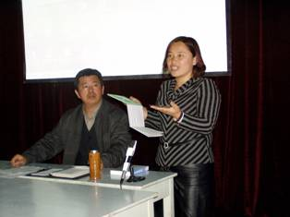  网管教师培训信息技术及远程教育资源的应用 | 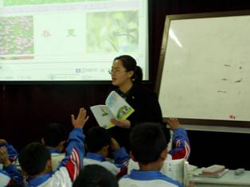  05年10月一年级语文校本教研跨越式研讨课 | 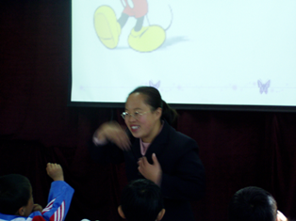  05年10月一年级英语校本教研跨越式研讨课
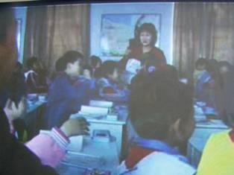  05年10月二年级语文校本教研跨越式研讨课 | 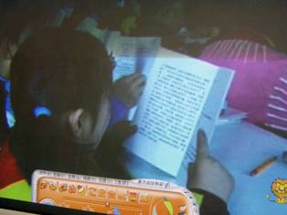  教学进入拓展环节 | 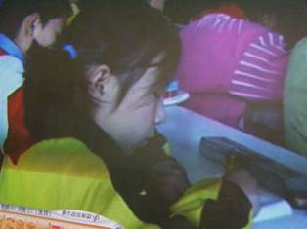  教学进入写作环节
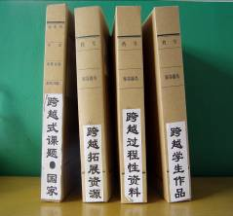  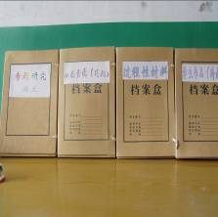  跨越适档案 | 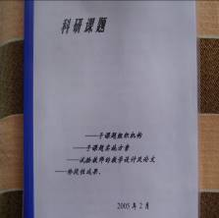  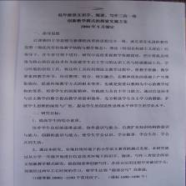  跨越式子课题 | 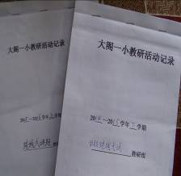  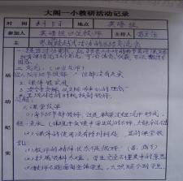  本校跨越式活动记录
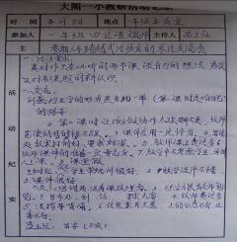  活动记录里的具体内容  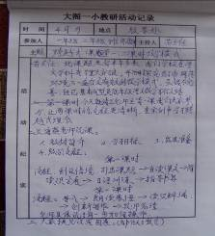 | 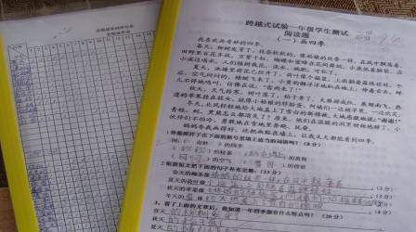  检测及调查材料 | 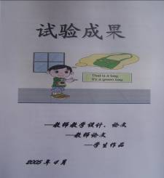  跨越式试验成果  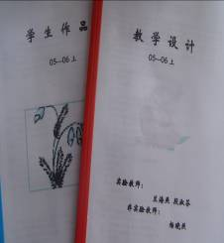

七、试验效果
基础教育跨越式的研究确实能促进教师的成长，孩子的发展。教师走上了专业化发展之路，教师在不断的探索反思中，科研能力、信息技术水平及资源开发能力在稳步提高。试验班的学生与其它平行班或以往一年级学生相比口语表达能力、思维水平提高很快，创新精神在不经意中得到了培养。
1.学生的发展
语文学科：
（1）显性的发展
- 短期变化
我们从2004年8月启动课题到11月下旬3个半月中，总课题组来校指导课4次。第一次是8月24日下午，那是一年级学生入学的第二天，此时的孩子面对陌生的教室，陌生的老师，陌生的伙伴，陌生的客人，眼神充满了迷茫，面目表情紧张，有的甚至惊恐。内心对外界更是禁锢，课上参与活动时像小木偶一样推一推动一动，有了参与行为也是那么的谨小慎微。第二次指导是9月初。这次课堂上孩子们的表现是：每张小脸上都洋溢着欢乐的神情，每个孩子都积极主动地参与学习，充满智慧而渴求知识的眼神与老师交互，基本能敞开心扉同老师交流。与第一次课题组专家指导时见到的情况已经是“天壤之别”。这是老师用“心”、用智慧开启了学生的智慧之门。学生的发展就是试验的成功。第三次指导是10月9日下午，整堂课孩子们学得兴致盎然，孩子们发展性、创造性学习初见端倪，比如：课上就有一小女孩主动向老师要求用编儿歌的方法识字，并且编出了很好的儿歌。学生拿过扩展读的小儿歌，在极短的时间内能读的朗朗上口。第四次来教师在汇报会上朗读了学生一段时间内编出的儿歌，一首首带着稚嫩气息、童真童趣的儿歌不能不让人感到孩子的发展与变化，这是真发展。
- 最新的试验统计数据(46名学生)
识字：一年级实验班
2.17%（班玉新1人）识字总量达3000字，已达七年级识字总量。
32.61%（15人）；识字总量达2000字以上接近五年级结束时的识字量
45.65%（21人）；识字总量达1500—2000字接近四年级结束时的识字量
13.04%（6人），识字总量达1000—1500字已接近二年级结束时的识字量
6.52%（3人）：高鹏飞、李海钰、白松岩识字总量达800—1000字。已达一年级结束时的识字量
二年级试验班
21.74%（10人）识字总量达3500个已达九年级识字量
21.74%（10人）识字总量达（3000--3500）已达七年级识字量
50%（23）识字总量达（2000—近3000个）已达六年级识字量
6.5%（3）识字总量达（1600—近2000个）已达二年级结束时的识字量
从上面数据分析：一年级的识字量34.78%的学生到现在为止已达到并超过试验目标，（2000--2500）。二年级93%的学生到现在为止已达到并超过试验目标，（2000--2500）。保守得说已有70%的学生已达到或突破网络环境下的目标（2500--3000）
阅读：
仅就二年级试验班而言，
每学期课上跨越式的拓展资源量为：一年级上、下学期分别为7600、185000；二年级上、下学期分别为136000、147000。共计：475600字。这已超过课标对3、4年级课外阅读总量的要求（40万），除此外我们的学生每学期课外还阅读2万字的自读课本、童年书架中平均每学期每人6-7万字的课外读物。综合起来已近课标对5、6年级阅读总量的要求（100万）
写作：30分钟内
15.22%的学生（7人）写出300字以上的结构完整,通顺流畅,富有语言色彩几乎没错别字的文章
13.04%的学生（6人）写出250—300字的结构完整,通顺流畅略有文采的错别字很少的文章。
60.87%的学生(28人)写出160—200多字结构完整,通顺流畅的文章,有的用拼音代替汉字.
10.87%的学生(5人)写出100--150字的文章,能把意思表达清,错字比较多.
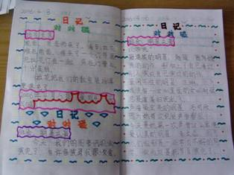
从上面的一组数据分析85%的学生已达到二年级结束时跨越式发展的手写目标.(200-400左右结构完整,通顺流畅的作文).
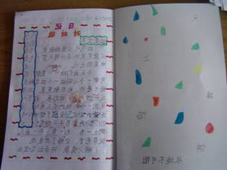  二年级学生日记首页 | 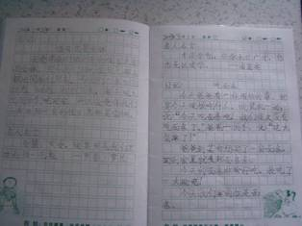  二年级学生日记与积累 | 二年级学生纪实作品
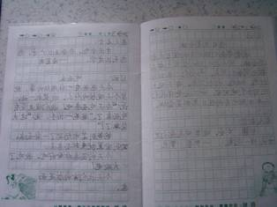  在此抒发自己的情感 | 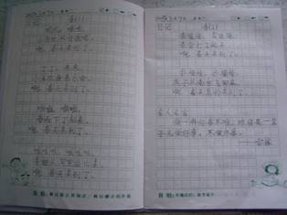  二年级学生写的小诗 | 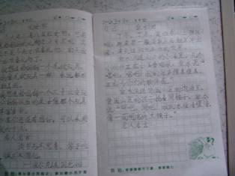  学生书写很棒
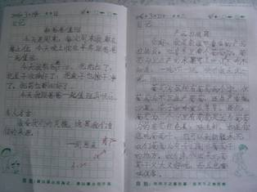  教师认这批阅与评价 | 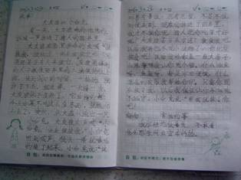  专题指导作品 | 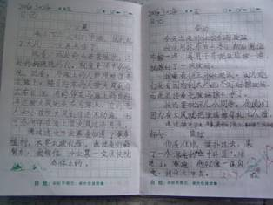  写作天地内容丰富
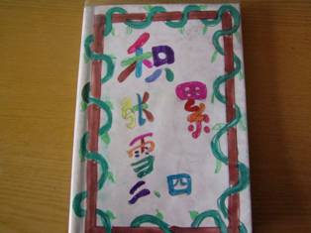  积累本 | 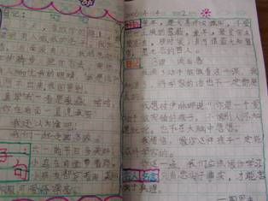  日记及积累的内容 | 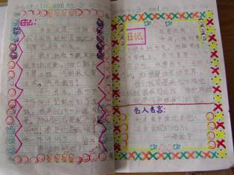  未来从这里启航

- 几次大型考试试验班与非试验班的成绩比较：
学生成绩统计表（2004 至2005 学年 上 学期期 末 ）
项目：语文统考 一年级 填表时间：2005年1 月14 日
班 级 | 积分 | 年级名次 | 最高分 | 最低分 | 任课教师
一 | 84.86 | 2 | 99 | 50 | 盛玉红
二 | 81.87 | 3 | 99 | 33 | 王淑红
三 | 80.73 | 4 | 99 | 47 | 刘 燕
四 | 90.4 | 1 | 100 | 51 | 蓝海燕
说明： ㈠积分=平均分×40%+及格率×30%+优生率×30 %
㈡ 一、二年级 90分以上为优生，三～五年级80分以上为优生
学生成绩统计表（2004 至2005 学年 下 学期期 末 ）
项目：语文统考 一年级 填表时间：2005年7 月16
班 级 | 积分 | 年级名次 | 最高分 | 最低分 | 任课教师
一 | 97.33 | 3 | 100 | 81 | 盛玉红
二 | 98.06 | 2 | 100 | 80 | 王淑红
三 | 93.31 | 4 | 100 | 60 | 刘 燕
四 | 98.14 | 1 | 100 | 80.5 | 蓝海燕
说明： ㈠积分=平均分×40%+及格率×30%+优生率×30 %
㈡ 一、二年级 90分以上为优生，三～五年级80分以上为优生
学生成绩统计表（2005 至2006 学年 上 学期期 末 ）
项目：语文统考 一年级 填表时间：2006年1 月6 日
班 级 | 积分 | 年级名次 | 最高分 | 最低分 | 任课教师
一 | 95.64 | 3 | 99 | 71 | 杨晓燕
二 | 97.71 | 2 | 100 | 86.5 | 李建华
三 | 95.59 | 4 | 99 | 78 | 李玉萍
四 | 98.24 | 1 | 100 | 82.5 | 段淑芬
说明： ㈠积分=平均分×40%+及格率×30%+优生率×30 %
㈡ 一、二年级 90分以上为优生，三～五年级80分以上为优生
学生成绩统计表（2005 至2006 学年 上 学期期 末 ）
项目：语文统考 二年级 填表时间：2006年1 月6 日
班 级 | 积分 | 年级名次 | 最高分 | 最低分 | 任课教师
一 | 94.09 | 4 | 100 | 33 | 陈立琴
二 | 95.54 | 3 | 99 | 73 | 王淑红
三 | 96.86 | 2 | 100 | 75 | 刘 燕
四 | 98.88 | 1 | 100 | 89 | 蓝海燕
说明： ㈠积分=平均分×40%+及格率×30%+优生率×30 %
㈡ 一、二年级 90分以上为优生，三～五年级80分以上为优生

（2）隐性发展
跨越式教学不但开拓了学生思维，使学生丰富了想象力，拓宽了知识面，提高了能力，开阔了眼界。而且试验班学生学风特别好,学生学习态度端正，对双语学习热情很高， 学习兴趣浓厚；课堂上能够积极、主动地用真实的情感从事各项活动，如:向同伴解释自己的想法，听取他人的建议和意见，在活动中能够通过独立思考、探究新知，并且有些学生的想法、做法较独特，具有一定的创新意识，从他们编写仿写的作品和上课说话的条理性上看出思维水平提高幅度很大。；对于同伴的想法能有意识地倾听，并从中得到一定的启示。独立思考、合作交流、做事认真是他们的好习惯，学生的集体荣誉感特别强，实验班的卫生、纪律等各方面都是最棒的。
对英语学科而言，跨越式的介入，为孩子们传统沉闷的课堂注入了新鲜的血液．使他们在英语的学习上有了非常浓厚的兴趣．生动活泼的flash动画，把孩子们带到了快乐的语言世界．寓意深刻的小故事，小短文，使孩子们的内心建立起真、善、美的道德观．到目前为止，一年级的学生，单词量大约在200个左右，并且能够利用所学的单词和句型进行简单的对话和语言交际．以及利用所学的知识，描述简单话题和手工画．二年级的学生，单词量大约在400个单词左右．能够融合所学的句型和单词进行综合的对话交际．并且能够根据图片或手工画提供的情景进行交际和表达．跨越式为孩子们提供了广阔的发展空间和无限的知识资源。跨越式的课堂教学不仅提高了孩子们学习英语的兴趣，而且极大的提高了40分钟的课堂效率。
1.教师的成长
跨越式试验促进试验教师的专业化发展，试验以来兰海燕老师的教学设计单元包一个自在“全国第三届基础教育跨越式发展创新试验研讨会”获 三等奖 ，一个在佛山会议上获得二等奖。跨越式试验推动了我校师资水平的整体提高，促进了教师教学理念的转变，一、二年级及英语教学都走跨越式发展之路。非试验教师英语老师马丽所设计的教学设计单元包在佛山会议上获得三等奖。我校教师的信息技术能力、教师科研能力得到了大幅度的提高。
石剑华老师的自述
新的教学理念、新的教学模式，让老师体会到什么是创新、什么是前沿的教育．对于一个＂贫困县＂的教师来说，有机会接触跨越式的教学模式，不仅仅是挑战，更多的是一个提升自我、锻炼自我的机会，是和最前卫的教育握手．因此，通过跨越式的实验，教师的英语教学能力，有了实质性的提高．就教师的自身素质而言，教师的口语表达、组织课堂的能力、知识的掌握、信息技术与学科的整合等诸多方面都有了突飞猛进的＂跨越＂．
兰海燕老师的自述：
跨越式试验对实验教师是一个挑战，实验教师必须更新教育观念，改变传统的课堂教学方式方法，按照课题组要求去做，才能使实验扎实、有效。那么，在20分钟完成普通课堂的40分钟的内容，如何做到分秒必争，这是一个需要教师不断努力实践的课题。在这将近两年的时间里，我学到了很多，努力探索出符合跨越式理论，适合于我们班的教学方法，取得了一些成绩。理论水平有所提升，信息技术水平提高较快，课堂教学能力得到提高。所设计的教学设计、教学案例、教学单元包和综合课例多次获奖。
段淑芬老师的自述：
自从参加跨越式教学的实验,我忙碌了很多。学习跨越式的教学理念，摸索跨越式的教学模式，创跨越式的课堂特色，以语言运用为中心，创设情境，把读写落实得实处。现在的每一节课都走跨越式的教学模式，这得需要我提前全身心地备好每一节课，找好每篇课文的切入点，抓好写作点。每单元每节课都给自己和学生定目标，作好课前的调查工作，坚持每节课都有扩展，鼓励学生在生活中识字，自主识字，培养学生阅读的兴趣和习惯。同时也提高了我制作课件的水平。总之，我要用跨越式的课程理念来指导我的教学实践，走实每一步。
2.学校的变化
由于专家的引领我校的校本教研也向科学化规范化的方向发展。学校全体教师的信息技术水平在本地区名列前茅。教师的教科研水平有了大幅度提高。
3.家长的认可
一年试验以后在回收的家长对跨越式课题的意见反馈问卷中，97.83%以上的家长都认为跨越式发展创新试验对孩子的发展有帮助，孩子成绩提高了，知识面宽了，懂事了，爱学习了，知道家长的良苦用心了，能够帮助家里做事了。
家长的态度：
来自一年级语文学科：
现在对我们的跨越式试验很重视，起初抱着试一试、怀疑的态度，经过学校领导和老师的努力，主要是学生自身识字量的提高、阅读水平的提高，已经非常认可了。在家能督促孩子学习，及时反映孩子的情况，和老师融会贯通，从他们的行动上，我读出了我们的实验卓见成效了。
来自二年级语文学科：
通过开家长会，使家长明白什么是“跨越式的”基本理念，通过实践，家长对试验的认识水平提高了，96%的家长赞成、认可试验，并对试验的显著效果感到满意。
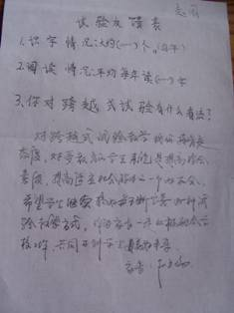 | 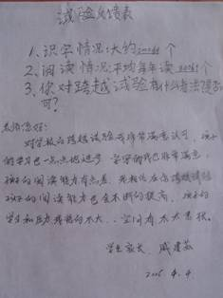 | 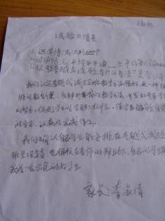
二年级赵园家长反馈意见 | 二年级高瑞雪家长反馈意见 | 二年级王新根家长反馈意见

来自英语学科：
小学英语教学在很大程度上得不到家长的认可，更谈不上重视。许多家长总是抱着小学没学好，中学还可以从头再来的想法。对孩子的英语的学习情况不闻不问，更多的精力放在孩子的语文和数学的辅导上。然而，实验班的家长却是另一种态度。在开班的家长会上，北师大专家的亲临指导，教育局领导的讲话，校长和主任的报告，实验老师的汇报课让实验班的家长们耳目一新，改变了传统的观点。积极的和老师、孩子们一起投入到跨越的队伍中来。经过实验，家长们感受到了跨越带给孩子们的进步；跨越带给孩子们学习英语的动力和兴趣；跨越带给孩子们无穷无尽的、潜意识的变化；跨越带给孩子们-------。家长们满意的微笑是对跨越的肯定、是对跨越最好的褒奖。
家长的态度和对试验效果的肯定是最有价值的。2005年暑期我们组织家长观看教学实录等形式，展示了学生的学习成果，得到家长的大力支持，自愿为实验班班级添置多媒体。我们在不断发现问题、解决问题中，在实践——研究——再实践——再研究中探索着非网络环境下基础教育跨越式低投入、大产出的发展之路。

八、试验成果
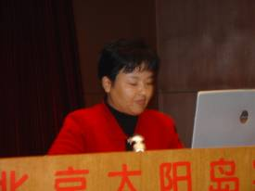
一年试验作下来此课题取得了阶段性成果，04年11月苗主任就此课题的研究代表丰宁实验区撰写的《凭借基础教育跨越式发展研究 走“实”新课改之路》在北京总课题组召开的年会上交流，会上受到何克抗教授的高度评价。苗主任撰写的论文《找准基础点 实现真跨越》
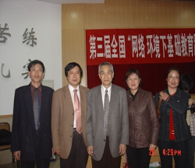
一文和蓝海燕老师的一份教学设计在05年3月广东佛山的年会上分获三等奖。05年8月白校长就此课题的研究代表丰宁实验区撰写的《找准切入点 实现真跨越》一文在厦门总课题组召开的年会上交流，同样受到与会所有专家的好评。同时有两位试验教师的教学单元包在此次会议上分别获二、三等奖。研究中我们不但做好了承担此课题的实验班的各项工作，而且把科研范围扩大到整个一、二年级语文组及全校的英语组。课题带给我们的除此课题本身的成果外，更大的收获是让我校的教育科研逐步地走上科学化、规范化的发展之路。使新课改向更深层发展。

九、下一步工作计划
1、对低年级阶段双语的实验效果进行全面的检测，写出检测报告一份。检测对象是现在的二年级学生。检测时间6月中旬。
2、语文学科针对检测结果研究制订中年级的实验计划，此计划重在研究中年级课堂教学模式，拓展资源的组建，作文教学及综合实践活动。如何使以上各项成为有机整体，在融合的状态下求和谐发展是研究的重中之重。
3、英语学科继续完善现有的教学模式。探索两个层面下的英语教学。
4、实验教师以子课题研究的形式进行实验，在不断的学习——实践——研究中提高自己的专业水平。
5、完善管理为此课题研究保驾护航。

十、真诚的感谢
一年多来，我们的跨越式试验在各个方面都取得了一定的阶段性成绩，这些成绩的取得我们要感谢：
1、感谢课题组专家 给我们带来了提高发展的契机！课题组不仅从目标和理念上为试验提出了明确的方向，同时还深入教学现场进行具体的指导。无论是何克抗教授，还是课题组其他专家，除了开展专题讲座、技术培训外，每个月都深入课堂，加强课前指导，课后再和我校领导、教师进行深入的交流，这种指导方式起到了既引领方向又解决具体问题的双重作用，使得试验教师在开展试验过程中少走弯路，缩短了试验探索的时间， 在指导过程中课题组专家执着、严谨、务实、敬业的工作作风也一直鞭策激励着我们义无反顾地做好这项工作。
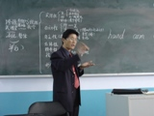
2、感谢我们求真、务实、具有前瞻性的教育局领导，也正因为有了你们几年来为丰宁教育开辟的走在改革前列的课改之路，才有了我们今天的快速发展。

3、感谢我们白校长高度重视课题试验，积极为我们创设试验环境和氛围，
4、更应该感谢的是我们的试验教师，他们以高度负责的态度和敬业精神开展试验研究。尽管担任试验班的教学工作后每日都在超负荷的工作，但老师们从不叫苦叫累，每个人都克服家庭和个人的困难，不分星期天节假日的积极参加课题组的各项活动，按照课题组的要求扎扎实实开展日常教学。 你们是最可爱的人。

